ФИО учителя: Ладыгина Инна Валерьевна

Название образовательного учреждения: МБОУ СОШ №3

Класс: 2
Название УМК: 2 класс, Афанасьева О.В., Михеева И.В. “Rainbow English”

Тема урока: Глагол to be.

Тип урока: урок рефлексии.

Цель урока: повторение и закрепление в устной и письменной речи правила использования глагола to be.

Задачи урока: повторение и закрепление грамматики, активизация лексического материала, совершенствование навыков чтения и говорения.

Планируемые результаты урока:
- Предметные: развитие умения активизировать в речи лексический и грамматический запас.
- Метапредметные: развитие творческого мышления, развитие логического мышления, развитие памяти, смекалки, сообразительности, умение адекватно осознано строить речевое высказывание, умение работать по образцу.
- Личностные: развитие вежливости, культуры поведения, умения спланировать и согласованно выполнять совместную деятельность, умения слушать собеседника и вести диалог.
Форма работы: индивидуальная, фронтальная
Ресурсы: учебники, компьютер, компьютерная презентация, интернет – платформа ZOOM, веб-камера, микрофон.

Технологическая карта:
Этапы урока | Деятельность учителя | Деятельность обучающихся | Используемые ресурсы
Организационный момент | Приветствует учеников, создает атмосферу иноязычного общения, используя мультимедийную презентацию.  -Good morning, children! I’m glad to see you. How are you? Nice to meet you! | Приветствуют учителя, отвечают на вопросы, включаются в речевую деятельность.
Фонетическая зарядка | Начнем наш урок с фонетической зарядки:  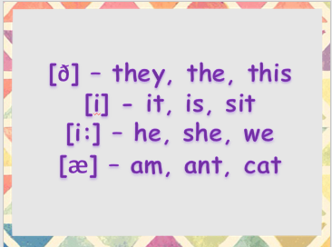 | Дети повторяют хором и индивидуально.
Целеполагание, постановка проблемы | Чтобы определить тему и цель нашего урока посмотрите пожалуйста на доску.  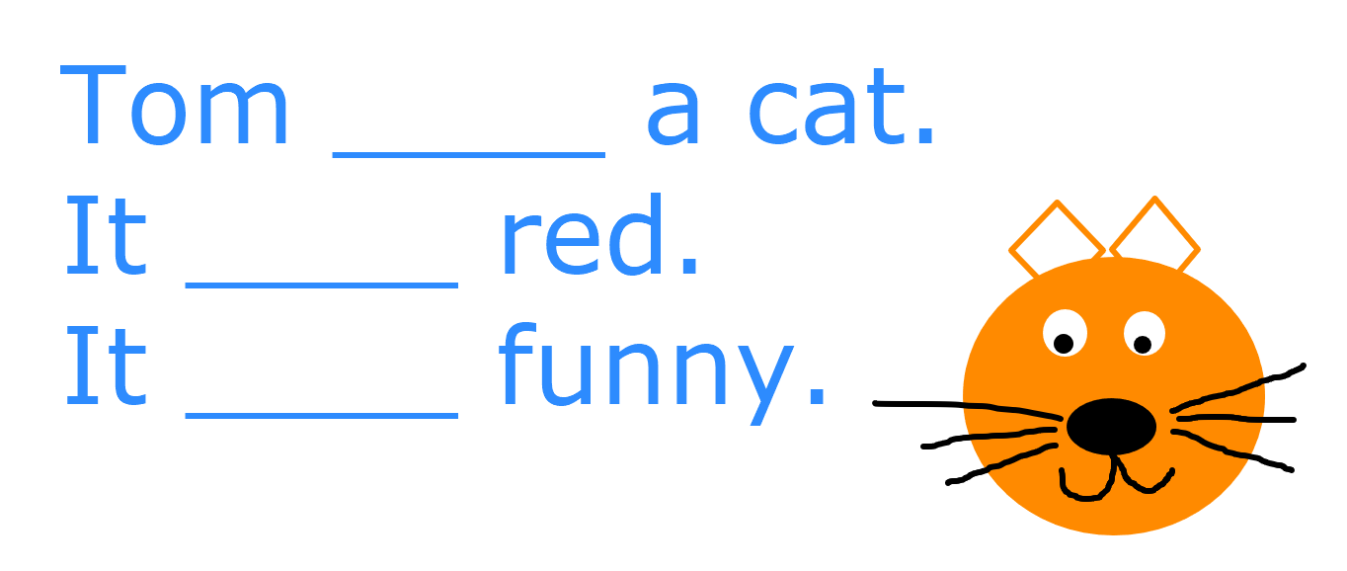  Кто может заполнить пропуски в этих предложениях?  Правильно, тут не хватало глагола is. А is это одна из форм какого глагола?  Какие еще формы есть у этого глагола в настоящем времени?  Как вы думаете какими будут тема и цель нашего урока? | Один из учеников заполняет пропуски на доске.  Глагола to be.  Am, are.  Тема урока: глагол to be.  Цель: повторение и отработка правила.
Актуализация знаний, развитие речевых навыков | Вы правильно определили тему и цель урока. Давайте начнем с повторения правила.  Посмотрите на слайд, чтобы еще раз вспомнить, какие три формы есть у глагола to be в настоящем времени.  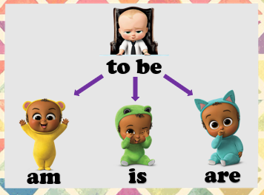  Выбор формы глагола зависит от лица и числа подлежащего. То есть от местоимения, которым оно выражено, или которым его можно заменить.  Сейчас посмотрите на экран.  https://learningapps.org/display?v=p9mdsc9d222  Ваше задача распределить местоимения по группам в зависимости от того, какая форма глагола to be с ними используется.  Вы все сделали правильно. А теперь давайте вспомним, материал прошлого урока. Как мы можем спросить у человека, откуда он родом?  А как нам ответить на такой вопрос?  Хорошо. Сейчас посмотрите на слайд. Вы можете увидеть изображения детей, их имена и места, где они живут.  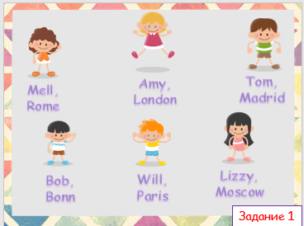  Сейчас поработаете в парах. На прошлом уроке было похожее задание, поэтому откройте учебники на стр. 33 и посмотрите на план ответа. Ваша задача составить диалог по образцу из учебника. | Ученики по очереди называют местоимение и говорят в какую из колонок его переместить.  Where are you from?  I’m from…  Учащиеся, которых называет учитель составляют диалоги по образцу.
Физкультминутка | Now let’s relax. Repeat after me.  One, two, three, four.  Look at the window, look at the door,  Look at the ceiling, look at the floor.  One, two, three, four. | Выполняют движения и проговаривают. Смена динамических поз. Переключение внимания, релаксация.
Закрепление материала | Чтобы правильно использовать глагол to be, нужно уметь быстро любое словосочетание или слово заменить местоимением. Давайте потренируемся. Посмотрите на слайд, вы можете увидеть изображения людей, животных и предметов. Ваша задача правильно назвать картинку местоимением.  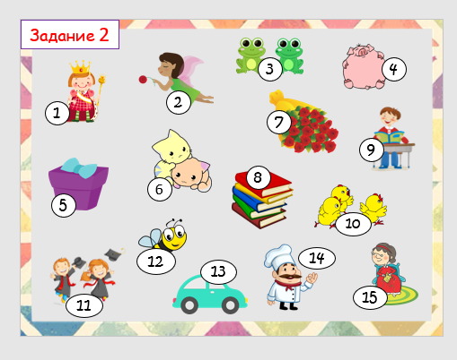  А теперь давайте составим предложения с теми предметами, которые даны  в единственном числе.  Кто помнит, как сказать по-английски «Это кошка»?  Сейчас вам нужно найти и назвать все предметы в ед.ч. | Дети по очереди выполняют задание.  It is a cat.  Учащиеся находят предметы и составляют предложения.
Рефлексия | Ответьте на следующие вопросы.  Был урок полезным для вас?  Какую цель мы ставили в начале урока?  Как думаете, цель урока достигнута?  Что вам больше всего понравилось?  Что у вас получилось лучше всего?  А сейчас посмотрите на слайд, тут вы видите ваше домашнее задание. Такую же картинку я прикреплю в электронный дневник, чтобы вы могли ее скачать и распечатать. Ваша задача заполнить пропуски в предложениях тремя формами глагола to be, и раскрасить картинку в соответствии с цветовой схемой.  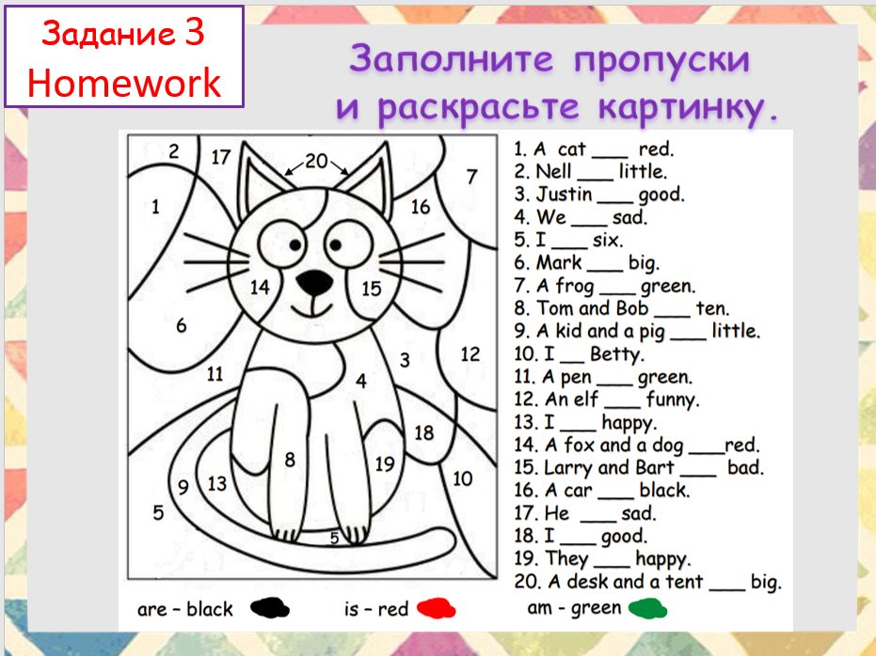  Если есть вопросы по уроку или домашней работе, можете их задать.  Thank you for the lesson. Goodbye. | Отвечают на вопросы учителя, анализируют работу на уроке, подводят итог, записывают домашнее задание, задают вопросы.

Список литературы: УМК, 2 класс, Афанасьева О.В., Михеева И.В. “Rainbow English”

